動詞ハンター （手引き）

動詞をハントしてホームページを作るぞ！

- プログラム「TeraPad」を、自分のパソコンにコピーする。
[スタート]－[マイコンピュータ]－[fsvの・・・教材（Y:）]にあるアイコンを右クリック。
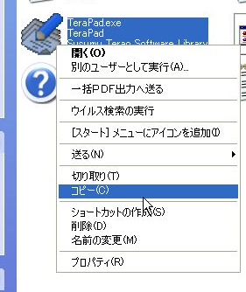
[コピー]を選ぶ。

自分のコンピュータのデスクトップを右クリック。
[貼り付け]

- プログラム「TeraPad」を開く。
デスクトップのアイコンTeraPadをダブルクリック。

- doHmoto.htmを開く。
[ファイル]－[開く]－[doHmoto.htm]
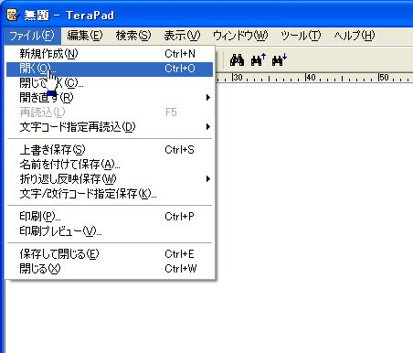
こんな画面になります。

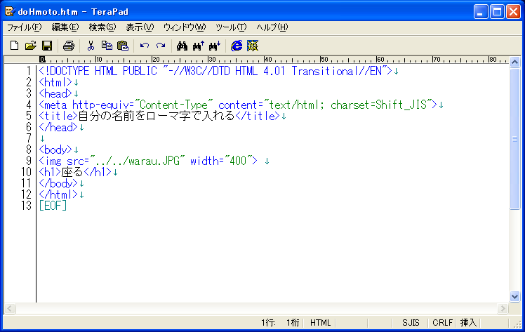

- まず、自分の名前を付けて保存する。
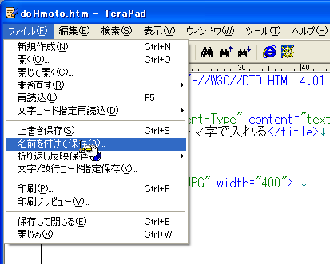
[ファイル]－[名前を付けて保存]
自分の名前をつけて保存します。

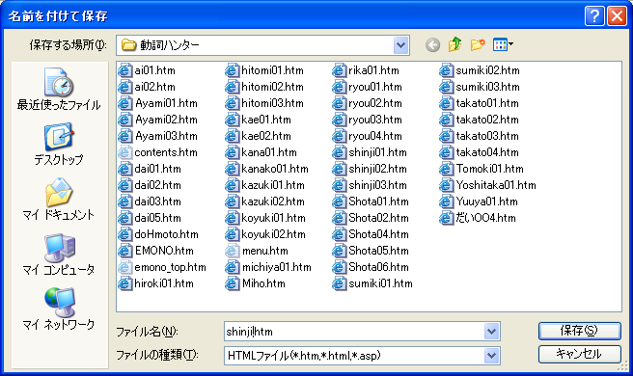

- 動詞と写真を選びます。
- 自分が気に入った写真を選び、その写真を一言で表す動詞を探してみましょう。
- 動詞リストから動詞を選び、それを表す写真を探してみましょう。
- 自分を一言で表す動詞を見つけてみましょう。
- 好きな有名人を一言で表す動詞を見つけてみましょう。

- 黒い字の部分2カ所と緑時の部分1カ所の計3カ所を書き換えます。
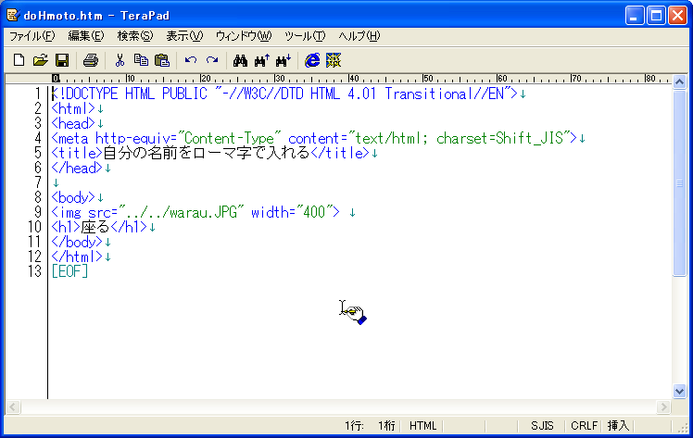
ここを自分の名前に書き換える。
ここを自分が選んだ画像ファイルの名前に書き換える。
ここを自分が決めた動詞に書き換える。
書き換えるのはこれだけです。

